NABÍDKA STÁŽE NA UNIVERSITY OF THE NATIONAL EDUCATION COMMISSION
V KRAKOVĚ

Kdo se může pobytu na Pedagogické Univerzitě v Krakově zúčastnit?
- Studentka či student prezenční formy bakalářského, nebo navazujícího magisterského studia na Katedře společenských věd PdF UP
(popřípadě studentka/student jakéhokoli prezenčního studia na PdF UP v Olomouci)
- Vítána znalost anglického, či německého jazyka.

Kdy se pobyt uskuteční?
- Plánovaný termín realizace stáže je v říjnu/listopadu 2024.
- Předpokládaná délka stáže – 4 týdny fyzického pobytu.

Kolik studentů se může pobytu účastnit?
- Stáž je určena pro maximálně 15 studentů PdF UP

Jaká je náplň stáže?
- Získání kulturní, jazykové i odborné zkušenosti na zahraniční univerzitě.
- Účast na přednáškách se zaměřením na oblasti: historie a společenských věd.
- Poznávání města a jeho institucí, exkurze a další.
- Možnost získat 3 kredity za zahraniční stáž.

Každý úspěšně vybraný student dostane stipendium na podporu studia v zahraničí, které pokryje náklady (viz níže) a cestovní pojištění.

Co bude hrazeno ze stipendia?
- Cestovní náklady Olomouc – Krakov a zpět.
- Ubytování.
- Příspěvek na MHD, vstupné do některých objektů, exkurze.
Další náklady v režii studenta:
- Strava, individuální program
Vzhledem k celkové výši nákladů na stáž je třeba počítat s finanční spoluúčastí ze strany studenta.

Kde získám další informace?
- Obecné informace o Pedagogické Univerzitě v Krakově jsou přístupné na webových stránkách: https://www.uken.krakow.pl/en//
- Katedra společenských věd: Tomáš Hubálek (tomas.hubalek@upol.cz);
- Ministerstvo zahraničí ČR – podmínky pro cestování (https://www.mzv.cz/jnp/cz/cestujeme/index.html)

Do kdy a jak se mohu přihlásit?
- Termín podání závazných přihlášek je dne 15. 6. 2024.
- Přihlášku posílejte e-mailem na adresu tomas.hubalek@upol.cz.

Povinné náležitosti:
- řádně vyplněná a podepsaná závazná přihláška
- prezenční studium v programech realizovaných na PdF UP v Olomouci (všechny ročníky)

Doporučené požadavky (v případě zájmu vyššího počtu studentek/studentů budou tato kritéria zohledněna a bude dána přednost studentkám/studentům následujících programů):
  - společenské vědy se zaměřením na vzdělávání
  - historie se zaměřením na vzdělávání
  - učitelství základů společenských věd a občanské výchovy pro SŠ a ZŠ
  - učitelství dějepisu pro SŠ a ZŠ

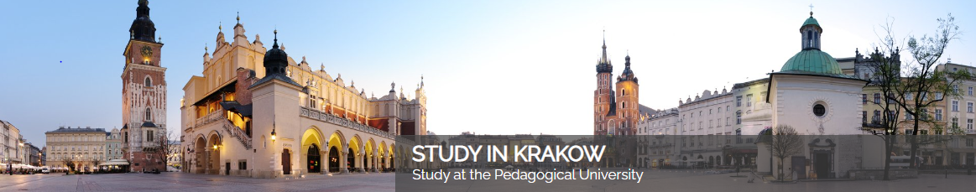

ZÁVAZNÁ PŘIHLÁŠKA K MOBILITĚ NA UNIVERSITY OF THE NATIONAL EDUCATION COMMISSION
V KRAKOVĚ

Jméno, příjmení:
Osobní číslo studentky/studenta:
Telefon: E-mail:

Studijní program/obor: ................................................................./ ..............................................

Ročník studia: …………….

Absolvoval/a jsem zahraniční pobyt v rámci svého studia? (např. Erasmus/Erasmus+, Fulbright a jiné) (nehodící se škrtněte): ANO NE

Pokud ANO, uveďte délku a místo trvání pobytu/ů:

V .................................. dne .............................. podpis: .........................................................

Povinné přílohy a požadavky:
- řádně vyplněná a podepsaná závazná přihláška;

Upozornění:
- Termín podání závazných přihlášek je dne 15. 6. 2024.
- Přihlášku posílejte e-mailem na adresu tomas.hubalek@upol.cz.
- Předpokládaný termín mobility je říjen/listopad 2024.

